Structures de données | Structures hiérarchiques : les arbres binaires  TP | Terminale NSI

Pour ce TP, on pourra s’appuyer sur la vidéo d’introduction accessible au lien suivant (en enlevant bien sûr le son, à partir de 08:00).
https://dane.web.ac-grenoble.fr/outils-numeriques-0/decoupeur-de-video#Wz5KTtG66mg

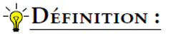
Un arbre binaire est défini ainsi :
- ou bien il est vide,
- ou bien il est structuré de la façon suivante :
- un nœud est appelé la racine de l’arbre ;
- les nœuds restant sont séparés en deux sous-ensembles, qui forment récursivement deux sous-arbres appelés respectivement sous-arbre gauche et sous-arbre droit ;
- la racine est reliée à ses deux sous-arbres, gauche et droit, et, plus précisément, à la racine de chacun de ses sous-arbres (lorsqu’ils ne sont pas vides).

Exemples d’arbres binaires :

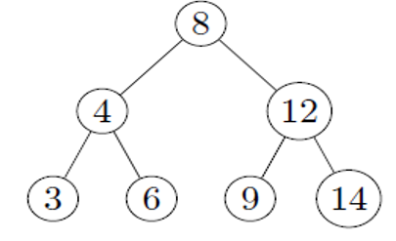  arbre 1 | 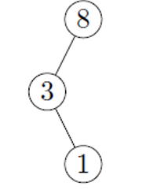  arbre 2 | 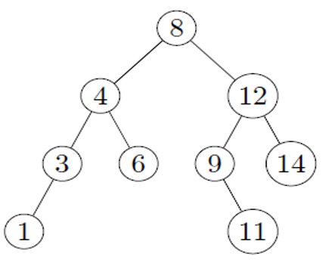  arbre 3
Objectif de ce TP :
Définir, dans un fichier nommé arbre.py, une classe Nœud permettant de construire et d’afficher un arbre binaire.
Cette classe sera constituée de la méthode constructeur et de cinq autres méthodes présentées ci-après.

1) La méthode constructeur

La méthode constructeur permettra de définir trois attributs essentiels pour un nœud :
- sa valeur ;
- son sous-arbre gauche ;
- son sous-arbre droit.

2) Construire un arbre binaire

La création d’un arbre binaire se fera à partir des nœuds existants : la classe Nœud doit donc être munie de deux méthodes permettant, pour l’une, d’insérer un nœud à gauche d’un nœud existant et, pour l’autre, d’insérer un nœud à droite d’un nœud existant.

3) Accéder aux éléments d’un arbre binaire

La classe Nœud sera également munie de trois autres méthodes get_valeur, get_ssa_gauche et get_ssa_droit :
- la méthode get_valeur renvoie la valeur du nœud ;
- la méthode get_ssa_gauche renvoie le sous-arbre gauche du nœud (c’est un élément de type Nœud) ;
- la méthode get_ssa_droit renvoie le sous-arbre gauche du nœud (c’est un élément de type Nœud).

En utilisant la classe Nœud précédemment définie, implémenter les trois arbres binaires représentés ci-dessus et proposer un jeu de tests permettant de tester les trois méthodes précédentes.

4) Afficher un arbre binaire

Définir, en dehors de la classe, une fonction afficher qui permettra d’afficher, à l’aide de tuples, l’arbre en entier depuis sa racine : cette fonction aura pour paramètre arbre, un élément de la classe Nœud, et ne renverra rien (None).

Faire afficher les trois arbres implémentés dans la partie 3.

